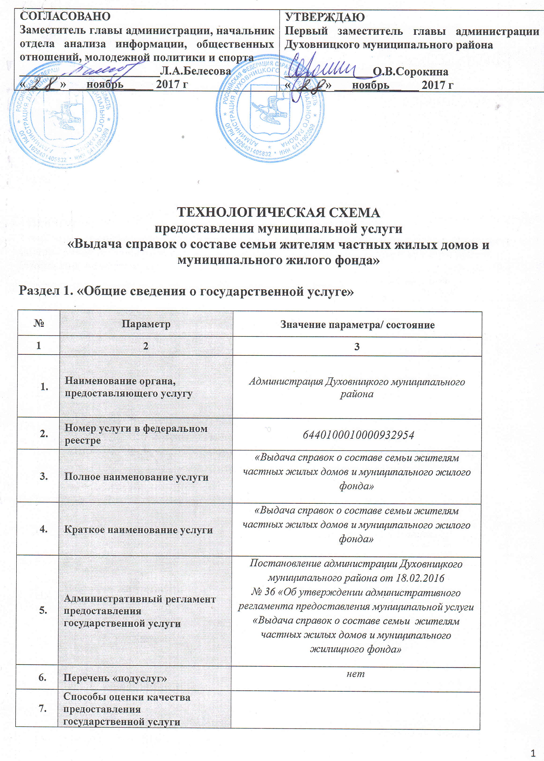

Раздел 2. «Общие сведения о «подуслугах»
№ | Наименование «подуслуги» | Срок предоставления в зависимости от условий |  | Основания отказа в приеме документов | Основания отказа в предоставлении «подуслуги» | Основания приостановления предоставления «подуслуги» | Срок приостановления предоставления «подуслуги» | Плата за предоставление «подуслуги» |  |  | Способ обращения за получением «подуслуги» | Способ получения результата «подуслуги»
№ | Наименование «подуслуги» | При подаче заявления по месту жительства (месту нахождения юр.лица) | При подаче заявления не по месту жительства (по месту обращения) |  |  |  |  | Наличие платы (государственной пошлины) | Реквизиты нормативного правового акта, являющегося основанием для взимания платы государственной пошлины) | КБК для взимания платы (государственной пошлины), в том числе для МФЦ | Способ обращения за получением «подуслуги» | Способ получения результата «подуслуги»
1 | 2 | 3 | 4 | 5 | 6 | 7 | 8 | 9 | 10 | 11 | 12 | 13
1 | Выдача справок о составе семьи жителям частных жилых домов и муниципального жилого фонда | 1.При личном предоставлении заявителем всех необходимых документов – не более 60 минут;  2.При предоставлении заявителя всех необходимых документов через Единый и региональный порталы – не более 3 рабочих дней;  3.При необходимости направления межведомственного запроса – не более 8 рабочих дней. | -- | не установлено | 1.Поступление ответа на межведомственный запрос об отсутствии запрашиваемого документа;  2.Отсутствие договора социального найма (найма, поднайма) жилого помещения в архиве органа местного самоуправления;  3.Непредставление заявителем оригиналов документов в случае обращения заявителя через Единый и региональный порталы. | не установлено | нет | бесплатно | -- | -- | Администрация района, многофункциональные центры предоставления государственных и муниципальных услуг (Соглашение о взаимодействии 24 июля 2013 года № 41), Единый портал государственных и муниципальных услуг, электронная почта | Администрация района, многофункциональные центры предоставления государственных и муниципальных услуг (Соглашение о взаимодействии 24 июля 2013 года № 41), электронная почта

 | Раздел 3. «Сведения о заявителях «подуслуги»
№ п/п |  | Категории лиц, имеющих право на получение «подуслуги» | Документ, подтверждающий правомочие заявителя соответствующей категории на получение «подуслуги» |  | Установленные требования к документу, подтверждающему правомочие заявителя соответствующей категории на получение «подуслуги» | Наличие возможности подачи заявления на предоставление «подуслуги» представителями заявителя | Исчерпывающий перечень лиц, имеющих право на подачу заявления от имени заявителя | Наименование документа, подтверждающего право подачи заявления от имени заявителя | Установленные требования к документу, подтверждающему право подачи заявления от имени заявителя
1 |  | 2 | 3 |  | 4 | 5 | 6 | 7 | 8
 |  | Выдача справок о составе семьи жителям частных жилых домов и муниципального жилого фонда
 |  | Заявителями на предоставление муниципальной услуги являются граждане, проживающие (ранее проживавшие) и (или) зарегистрированные (снятые с регистрационного учета) в частном жилом доме или в жилом помещении муниципального жилого фонда на условиях социального найма (найма, поднайма), расположенного на территории Духовницкого муниципального образования Духовницкого муниципального района | 1.Паспорт заявителя (в оригинале);  2.Домовая книга с данными о регистрации граждан (в оригинале) или договор социального найма, найма, поднайма жилого помещения (в оригинале). | Форма утверждена Постановлением Правительства Российской Федерации от 14 марта 1997 г. №298 «Об утверждении образцов и описания бланков основных документов, удостоверяющих личность гражданина Российской Федерации за пределами Российской Федерации».  Документы не должны содержать подчистки либо приписки, зачеркнутые слова или другие исправления |  | Существует возможность подачи заявления представителями заявителя | Представители заявителя | 1.Документ, удостоверяющий права (полномочия) представителя заявителя, если с заявлением обратился представитель заявителя;  2.Документ удостоверяющий личность (паспорт) | Доверенность должна быть совершена в письменной форме.  Доверенность должна содержать:  - место и дату ее совершения (число, месяц и год совершения доверенности указываются прописью);  - срок, на который выдана доверенность;  -имя представляемого - физического лица, гражданство, место жительства, документ, на основании которого установлена его личность, реквизиты данного документа;  - сведения о представителе - физическом лице (место жительства, по возможности паспортные данные); подпись должностного лица, удостоверившего доверенность, печать.  -Форма утверждена Постановлением Правительства Российской Федерации от 14 марта 1997 г. №298 «Об утверждении образцов и описания бланков основных документов, удостоверяющих личность гражданина Российской Федерации за пределами Российской Федерации»

Раздел 4. «Документы, предоставляемые заявителем для получения «подуслуги»
№ п/п | Категория документа | Наименования документов, которые представляет заявитель для получения «подуслуги» | Количество необходимых экземпляров документа с указанием подлинник/копия | Документ, предоставляемый по условию | Установленные требования к документу | Форма (шаблон) документа | Образец документа/заполнения документа
1 | 2 | 3 | 4 | 5 | 6 | 7 | 8
 | Выдача справок о составе семьи жителям частных жилых домов и муниципального жилого фонда
1. | Паспорт заявителя или иной документ, удостоверяющий личность | Паспорт заявителя или иной документ, удостоверяющий личность | 1 (один) экземпляр, оригинал  В случаях, предусмотренных законодательством, копии документов, должны быть нотариально заверены | отсутствует | Действующий паспорт, действующее удостоверение личности.  Документы не должны содержать подчистки либо приписки, зачеркнутые слова или другие исправления. | -- | --
2. | Домовая книга с данными о регистрации граждан или договор социального найма, найма, поднайма жилого помещения | Паспорт заявителя или иной документ, удостоверяющий личность | 1 (один) экземпляр, оригинал  В случаях, предусмотренных законодательством, копии документов, должны быть нотариально заверены | -- | Оформлена в соответствии с Приказом ФМС РФ от 11.09.2012 № 288. | -- | --
3. | Документ, удостоверяющий права (полномочия) представителя заявителя, если с заявлением обратился представитель заявителя | Доверенность на представление интересов заявителя | 1 подлинник (сверка копии с оригиналом и возврат заявителю)  В случаях, предусмотренных законодательством, копии документов, должны быть нотариально заверены | -- | При обращении за получением муниципальной услуги от имени заявителя его представитель представляет документ, удостоверяющий личность, и документ, подтверждающий его полномочия на представление интересов заявителя.  Документы не должны содержать подчистки либо приписки, зачеркнутые слова или другие исправления. | -- | --

Раздел 5. «Документы и сведения, получаемые посредством межведомственного информационного взаимодействия»
Реквизиты актуальной технологической карты межведомственного взаимодействия | Наименование запрашиваемого документа (сведения) | Перечень и состав сведений, запрашиваемых в рамках межведомственного информационного взаимодействия | Наименование органа (организации), направляющего(ей) межведомственный запрос | Наименование органа (организации), в адрес которого(ой) направляется межведомственный запрос |  | SID электронного сервиса | Срок осуществления межведомственного информационного взаимодействия | Форма (шаблон) межведомственного запроса | Образец заполнения формы межведомственного запроса
1 | 2 | 3 | 4 | 5 |  | 6 | 7 | 8 | 9
Выдача справок о составе семьи жителям частных жилых домов и муниципального жилого фонда
Актуальная технологическая карта межведомственного взаимодействия утверждена | выписка из Единого государственного реестра прав на недвижимое имущество и сделок с ним о правах отдельного лица на имеющиеся у него объекты недвижимого имущества | нет | Администрация района | Федеральная служба государственной регистрации, кадастра и картографии | 0003564 |  | 7 дней | -- | --

Раздел 6. Результат «подуслуги»
№ | Документ/документы, являющиеся результатом «подуслуги» | Требования к документу/ документам, являющимся результатом «подуслуги» |  | Характеристика результата (положительный/ отрицательный) | Форма документа/ документов, являющимся результатом «подуслуги» | Образец документа/ документов, являющихся результатом «подуслуги» | Способ получения результата | Срок хранения невостребованных заявителем результатов
 |  |  |  |  |  |  |  | в органе |  | в МФЦ
1 | 2 | 3 |  | 4 | 5 | 6 | 7 | 8 |  | 9
Выдача справок о составе семьи жителям частных жилых домов и муниципального жилого фонда
1 | Отказ в выдаче справки о составе семьи жителям частных жилых домов и муниципального жилищного фонда | Сообщение об отказе в запрашиваемой информации должно содержать:  - информацию о невозможности предоставления сведений;  - должность лица, подписавшего, его подпись, расшифровка подписи;  - Ф.И.О. исполнителя;  - номер телефона исполнителя | отрицательный |  | Приложение 1 | Приложение 1.1 | Личное обращение в орган местного самоуправления, многофункциональные центры предоставления государственных и муниципальных услуг, почта, электронная почтовая связь | -- | --
2 | Выдача справки о составе семьи жителям частных жилых домов и муниципального жилищного фонда | Требования установлены законодательством Саратовской области:  кем выдан документ, дата, номер, ФИО кому, адрес, подись, печать.  не должен содержать подчистки либо приписки, зачеркнутые слова или другие исправления.  Закон Саратовской области от 28.04.2005  № 39-ЗСО | положительный |  | Приложение 2 | Приложение 2.1 | Личное обращение в орган местного самоуправления, многофункциональные центры предоставления государственных и муниципальных услуг, электронная связь | -- | --

Раздел 7. «Технологические процессы предоставления «подуслуги»
№ п/п | Наименование процедуры процесса | Особенности исполнения процедуры процесса | Сроки исполнения процедуры (процесса) | Исполнитель процедуры процесса | Ресурсы, необходимые для выполнения процедуры процесса | Формы документов, необходимые для выполнения процедуры процесса
1 | 2 | 3 | 4 | 5 | 6 | 7
Выдача справок о составе семьи жителям частных жилых домов и муниципального жилого фонда
1 | Прием и рассмотрение документов необходимых для предоставления муниципальной услуги | Соответствие документов установленным требованиям | Не более 15 минут в течение 1 рабочего дня | МФЦ, специалист органа, предоставляющего муниципальную услугу, в соответствии с должностными обязанностями | Документационное обеспечение (формы, бланки),  технологическое обеспечение (наличие необходимого оборудования: принтера, сканера, МФУ), программное обеспечение | --
2 | Формирование и направление межведомственных запросов или проверка наличия договора социального найма (найма, поднайма) жилого помещения в архиве | Тексты документов должны быть написаны разборчиво. Фамилии, имена и отчества, адреса мест жительства должны быть написаны полностью.  В документах не должно быть подчисток, приписок, зачеркнутых слов и иных не оговоренных в них исправлений. | 1 рабочий день со дня регистрации заявления в органе, предоставляющем муниципальную услугу. | МФЦ, специалист органа, предоставляющего муниципальную услугу, в соответствии с должностными обязанностями | Документационное обеспечение (формы, бланки),  технологическое обеспечение (наличие необходимого оборудования: принтера, сканера, МФУ), программное обеспечение | --
3 | Оформление и выдача (направление) заявителю справки либо уведомление заявителя об отказе в выдаче справки. | Соблюдение сроков исполнения административной процедуры.  Подготовленная должностным лицом информация передается на рассмотрение и подписание. | 1 рабочий день. | МФЦ, специалист органа, предоставляющего муниципальную услугу, в соответствии с должностными обязанностями | Документационное обеспечение (формы, бланки),  технологическое обеспечение (наличие необходимого оборудования: принтера, сканера, МФУ), программное обеспечение | Приложения № 1, № 1.1, № 2, №2.1

Раздел 8. «Особенности предоставления «подуслуги» в электронной форме»

Способ получения заявителем информации о сроках и порядке предоставления «подуслуги» | Способ записи на прием в орган | Способ приема и регистрации органом, предоставляющим услугу, запроса и иных документов, необходимых для предоставления «подуслуги» | Способ оплаты заявителем государственной пошлины или иной платы, взимаемой за предоставление «подуслуги» | Способ получения сведений о ходе выполнения запроса о предоставлении «подуслуги» | Способ подачи жалобы на нарушение порядка предоставления «подуслуги» и досудебного (внесудебного) обжалования решений и действий (бездействия) органа в процессе получения «подуслуги»
1 | 2 | 3 | 4 | 5 | 6
Выдача справок о составе семьи жителям частных жилых домов и муниципального жилого фонда
1.Портал государственных и муниципальных услуг,  2. Официальный сайт администрации | нет | В случае подачи документов в электронной форме через Портал государственных и муниципальных услуг предоставление документов на бумажном носителе не требуется.  При получении результата муниципальной услуги предоставление заявителем документов на бумажном носителе не требуется. | -- | Личный кабинет заявителя на Портале государственных и муниципальных услуг, электронная почта заявителя | Жалоба может быть направлена по почте, электронной, через многофункциональный центр предоставления государственных и муниципальных услуг, Единый портал государственных и муниципальных услуг, при личном приеме заявителя.  На официальный сайт администрации Вольского муниципального района

Приложение 1

Угловой штамп Кому ______________________________
многофункционального центра (фамилия, имя, отчество заявителя)

Куда ______________________________
(почтовый индекс и адрес заявителя согласно
______________________________
заявлению о выдаче справки)
______________________________

______________________________

УВЕДОМЛЕНИЕ
ОБ ОТКАЗЕ В ПРИЕМЕ ДОКУМЕНТОВ

Настоящим уведомляю, что Вам отказано в приеме документов для выдачи справки о составе семьи по следующим основаниям:
___________________________________________________________________________________
(указать причину отказа)
___________________________________________________________________________________
_________________________ _________________ _____________
(ФИО, должность сотрудника (подпись) (дата)
многофункционального центра)

Отметка о вручении (направлении почтой)
__________________________________________________________________________________
__________________________________________________________________________________

"__" _____________ 20__ года ________________________
(подпись)

Приложение 1.1.

Угловой штамп
Иванову Ивану Сергеевичу
р.п. Духовницкое, ул. Комсомольская,
д.18, кв.2

УВЕДОМЛЕНИЕ
ОБ ОТКАЗЕ В ПРИЕМЕ ДОКУМЕНТОВ

Настоящим уведомляю, что Вам отказано в приеме документов для выдачи справки о составе семьи по следующим основаниям:
непредставление заявителем оригиналов документов

_________________________ _________________ _____________
(ФИО, должность сотрудника (подпись) (дата)
многофункционального центра)

Отметка о вручении (направлении почтой)
__________________________________________________________________________________
__________________________________________________________________________________

дата ________________________
Ф.И.О.

Приложение № 2

Справка формы N 1
Угловой штамп

Справка

Дана __________________________________________________________________
(ФИО)
в том, что он(а) проживает (проживал(а) и (или) зарегистрирован(а) (снят(а)
с регистрационного учета) по адресу: ______________________________________
__________________________________________________________________________,
(индекс, область, район, город (поселок), улица, дом, квартира)
квартиросъемщиком (владельцем) указанной квартиры (дома) является
___________________________________________________________________________
(ФИО, год рождения)
Жилое помещение, дом (комната(ы) в коммунальной квартире) N ________
состоит из ____ комнат общей площадью ________ кв. м; из них изолированных
комнат _____, в них ______ кв. м, смежных комнат _____, в них ______ кв. м.
В указанном жилом помещении зарегистрировано и проживает ___________
человек.

ФИО  каждого члена  семьи | Родственные  отношения | Число, месяц,  год рождения | Дата регистрации

Количество временно проживающих жильцов _______________________________
Справка дана на основании _____________________________________________
для предъявления в ________________________________________________________

Начальник отдела ______________________________________________________

(подпись, И.О. фамилия)
Специалист отдела _____________________________________________________
(подпись, И.О. фамилия)

"____"______________ 20___ г. М.П.

Приложение № 2.1.

Справка формы N 1
Угловой штамп

Справка

Дана ___Ивановой Марии Ивановне__________________________________________
(ФИО)
в том, что он(а) проживает (проживал(а) и (или) зарегистрирован(а) (снят(а)
с регистрационного учета) по адресу: _г. Духовницкое, ул. Ленина, д.24, кв.1______________________________________________________________________,
(индекс, область, район, город (поселок), улица, дом, квартира)
квартиросъемщиком (владельцем) указанной квартиры (дома) является
_________Сергеева Дарья Сергеевна_, 15.01.1956 г.р._________________________ (ФИО, год рождения)
Жилое помещение, дом (комната(ы) в коммунальной квартире) N _15______
состоит из _2___ комнат общей площадью ____42,6____ кв. м; из них изолированных комнат ___2__, в них __28,1____ кв. м, смежных комнат _____, в них ______ кв. м.
В указанном жилом помещении зарегистрировано и проживает _____4______
человек.

ФИО  каждого члена  семьи | Родственные  отношения | Число, месяц,  год рождения | Дата регистрации
Сергеева Дарья Сергеевна | собственник | 15.01.1956 | 22.04.1980
Иванова Мария Ивановна | дочь | 25.03.1980 | 22.04.1980
Иванов Иван Иванович | зять | 01.09.1978 | 15.06.2010
Иванов Максим Иванович | внук | 22.04.2005 | 22.04.2005

Количество временно проживающих жильцов ________________________________
Справка дана на основании ___домовой книги______________________________
для предъявления в _______отдел субсидий____________________________________

Начальник отдела ______________________________________________________
(подпись, И.О. фамилия)

Специалист отдела _____________________________________________________
(подпись, И.О. фамилия)

"____"______________ 20___ г. М.П.

